4-Mavzu: Python yordamida mashinali o‘qitish asoslari
1-mashg‘ulot. Mashinali o‘qitishga kirish.
O‘quv savollari:
1. Mashinali o‘qitish haqida umumiy tushuncha
2. Sun'iy intellekt va ML farqi

3. Jupyter Notebook bilan ishlash

1-O‘quv savol: Mashinali o‘qitish haqida umumiy tushuncha

Kirish
Hozirgi raqamli davrda inson faoliyatining ko‘plab sohalarida — tibbiyotdan tortib moliyaviy tizimlargacha — avtomatlashtirish va intellektual tahlil jarayonlarini amalga oshirish zarurati keskin ortmoqda. Ushbu jarayonning markazida mashinali o‘qitish (Machine Learning, ML) texnologiyasi turadi.
Mashinali o‘qitish — bu sun’iy intellekt (SI) sohasining bir tarmog‘i bo‘lib, u kompyuterlarga ma’lumotlardan mustaqil ravishda o‘rganish va tajriba asosida qaror qabul qilish imkonini beradi.

Mashinali o‘qitishning mohiyati
Mashinali o‘qitish tizimi aniq dasturlashtirilmagan holda, ma’lumotlar asosida o‘zini o‘zi “o‘qitadi”.
Ya’ni, dastur har bir topshiriq uchun aniq qo‘lda yozilgan algoritmga emas, balki o‘rganilgan andazalar (patterns) va qoidalarga tayanadi.
Oddiy qilib aytganda:
Mashinali o‘qitish kompyuterlarga “inson kabi o‘ylash”ni emas, balki “ma’lumotdan xulosa chiqarishni” o‘rgatadi.

Misol
Faraz qiling, siz kompyuterga quyidagi ma’lumotlarni berdingiz:
Uy maydoni (m²) | Xonalar soni | Narxi (ming $)
50 | 2 | 40
70 | 3 | 55
100 | 4 | 80
Endi siz kompyuterga shunday savol berasiz:
“90 m² va 3 xonali uy taxminan qancha turadi?”
Kompyuter bu jadvaldagi bog‘liqlikni o‘rganadi va taxminiy javob beradi:
“Taxminan 70 ming dollar”.

Mashinali o‘qitish bosqichlari
Bu jarayon uchta bosqichdan iborat:
- Ma’lumot to‘plash (data collection) – Masalan: uy narxlari, ob-havo, fotosuratlar, ovoz yozuvlari va boshqalar.
- Modelni o‘qitish (training)
Kompyuter ma’lumotlardagi qonuniyatlarni o‘rganadi.
- Modelni sinash (testing)
Yangi ma’lumotda model to‘g‘ri ishlayaptimi, tekshiriladi.

Mashinali o‘qitish turlari
Mashinali o'qitish (Machine Learning) asosan uchta asosiy turga bo'linadi: Nazoratli o'qitish (Supervised Learning), Nazoratsiz o'qitish (Unsupervised Learning) va Mustahkamlovchi o'qitish (Reinforcement Learning). Shuningdek, ikkita qo'shimcha tur mavjud: Yarim Nazoratli o'qitish (Semi-Supervised Learning) va O'z-o'zini Nazoratli o'qitish (Self-Supervised Learning).

Nazoratli o'qitish (Supervised Learning):
Modelni belgilangan ma'lumotlar asosida o'qitadi, so'ngra yangi, ko'rilmagan ma'lumotlarni taxmin qilish yoki tasniflash uchun ishlatiladi.
Misol: Uy narxini taxmin qilishda, modelga uy maydoni va xonalar soni kabi ma'lumotlar beriladi, va u yangi uy narxini taxmin qiladi.

Nazoratsiz o'qitish (Unsupervised Learning):
Belgilangan ma'lumotlar bo'lmagan holda, ma'lumotlar orasidagi patternlar yoki guruhlarni aniqlaydi, masalan, klasterlash yoki o'lchamni kamaytirish (dimensionality reduction).
Misol: Mijozlarni xarid qilish odatiga ko'ra guruhlash (klasterlash).

Mustahkamlovchi o'qitish (Reinforcement Learning):
Xatolik va mukofotlar orqali o'rganadi va mukofotlarni maksimal darajada oshirish uchun qarorlar qabul qiladi. Bu tur qarorlar qabul qilish vazifalarida ideal hisoblanadi.
Misol: O'yin o'ynovchi robot, u har bir harakatda mukofot yoki jazolarni oladi va o'z xatti-harakatlarini optimallashtiradi.

Qo'shimcha turlar:
O'z-o'zini Nazoratli o'qitish (Self-Supervised Learning):
O'z-o'zini nazoratli o'qitish ko'pincha nazoratsiz o'qitishning kichik bir bo'limi sifatida qaraladi, lekin katta miqyosdagi modellarni o'qitishdagi muvaffaqiyatlari tufayli o'ziga xos soha sifatida rivojlanib kelmoqda. Bu ma'lumotlardan o'zining etiketlarini yaratadi, qo'lda belgilashni talab qilmaydi.
Misol: Tasvirni to'liq qilish uchun o'qitilgan model, yarim tugallangan rasmni to'ldiradi.
Yarim Nazoratli o'qitish (Semi-Supervised Learning):
Bu yondashuv ozgina belgilangan ma'lumotlar bilan katta hajmdagi belgilangan bo'lmagan ma'lumotlarni birlashtiradi. Bu usul, ma'lumotlarni belgilash qimmatga tushadigan yoki vaqt talab qiladigan holatlarda foydalidir.
Misol: Tibbiy tasvirlarni sinflarga ajratish uchun ozgina etiketlangan tasvirlardan foydalaniladi, lekin ko'plab etiketlanmagan tasvirlar mavjud.
Ajoyib! Quyida siz so‘ragan 1-o‘quv savol — “Mashinali o‘qitish haqida umumiy tushuncha” mavzusi bo‘yicha o‘quv materiali tayyorlab berilgan.
Mazkur matn ilmiy-uslubiy (OAK talablari asosidagi) shaklda yozilgan bo‘lib, siz uni dars o‘quv materiali, uslubiy qo‘llanma yoki slayd asos sifatida ishlatishingiz mumkin.

Mashinali o‘qitishning qo‘llanish sohalari
Mashinali o‘qitish bugungi kunda juda ko‘p yo‘nalishlarda ishlatiladi:
Yo‘nalish | Misol
Tibbiyot | Saratonni erta aniqlash, tahlil natijalarini tahlil qilish
Transport | Avtopilotli avtomobillar
Bank sohasi | Firibgarlikni aniqlash (fraud detection)
Savdo | Xaridorlarga mahsulot tavsiya qilish
Til texnologiyalari | Matn tarjimasi, ovoz tanish (Speech Recognition)
Xavfsizlik | Yuzni aniqlash, kirish nazorati

Xulosa
Mashinali o‘qitish — zamonaviy axborot texnologiyalarining ajralmas qismi bo‘lib, u inson tafakkurining ayrim jihatlarini kompyuter tizimlariga singdirish imkonini beradi.
Ushbu soha bugungi kunda sun’iy intellekt, ma’lumotlar ilmi (Data Science) va chuqur o‘rganish (Deep Learning) bilan birgalikda global ilmiy va sanoat rivojining asosi hisoblanadi.
Esda tuting:
Mashinali o‘qitishning asosiy kuchi — “ma’lumotdan o‘rganish” va “xulosani avtomatik chiqarish” qobiliyatidadir.

Foydalanilgan manba:
https://www.geeksforgeeks.org/machine-learning-tutorial/

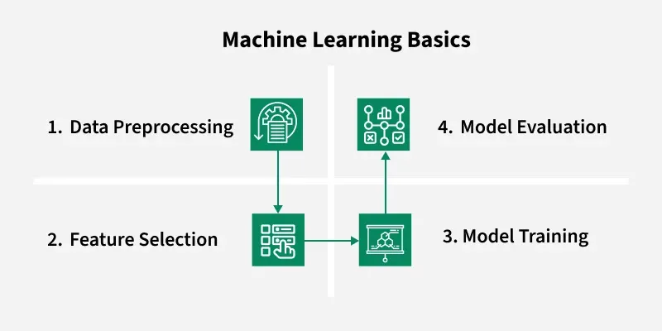
Bu rasm “Machine Learning Basics” — ya’ni “Mashinali o‘qitishning asosiy bosqichlari” ni sxematik tarzda ko‘rsatib turibdi.
Rasmda mashinali o‘qitish jarayoni 4 ta asosiy bosqich sifatida ifodalangan va ularning o‘zaro bog‘liqligi yo‘nalishli strelkalar bilan ko‘rsatilgan. Quyida har bir bosqichning ma’nosi tushuntirilgan.

1️. Data Preprocessing (Ma’lumotlarni oldindan tayyorlash)
Bu — ML jarayonining birinchi bosqichi.
Ushbu bosqichda xom (tozalanmagan) ma’lumotlar tozalanadi, normallashtiriladi, yetishmayotgan qiymatlar to‘ldiriladi va model uchun tayyor holatga keltiriladi.
Maqsad: ma’lumotdagi shovqin, xatolik va nomuvofiqliklarni bartaraf etish.

2️. Feature Selection (Xususiyatlarni tanlash)
Bu bosqichda model uchun eng muhim xususiyatlar (features) tanlanadi.
Ba’zan barcha ustunlar kerak emas — faqat bashoratga ta’sir qiluvchi xususiyatlar ajratib olinadi.
Maqsad: modelni soddalashtirish va aniqligini oshirish.

3️. Model Training (Modelni o‘qitish)
Bu bosqichda tanlangan ma’lumotlar asosida mashina o‘rganadi.
Ya’ni, model algoritm (masalan, Linear Regression, Decision Tree, Neural Network) yordamida ma’lumotlar orasidagi munosabatlarni o‘rganadi.
Maqsad: modelga “andazalar”ni tanib olishni o‘rgatish.

4️. Model Evaluation (Modelni baholash)
Model o‘qitilib bo‘lgach, u sinov ma’lumotlarida tekshiriladi.
Bu bosqichda aniqlik (accuracy), xatolik (error rate), F1-score, ROC-AUC kabi mezonlar orqali modelning ishlash sifati baholanadi.
Maqsad: modelning ishonchliligini va umumlashtirish qobiliyatini tekshirish.

Umumiy ma’nosi:
Rasmda ko‘rsatilgan yo‘nalishlar quyidagicha jarayonni bildiradi:
1. Data Preprocessing → 2. Feature Selection → 3. Model Training → 4. Model Evaluation
ya’ni:
ma’lumot tayyorlanadi → muhim belgilar tanlanadi → model o‘qitiladi → model baholanadi.
Keyinchalik agar natija qoniqarli bo‘lmasa, jarayon qayta takrorlanadi — bu ML sikli deyiladi.
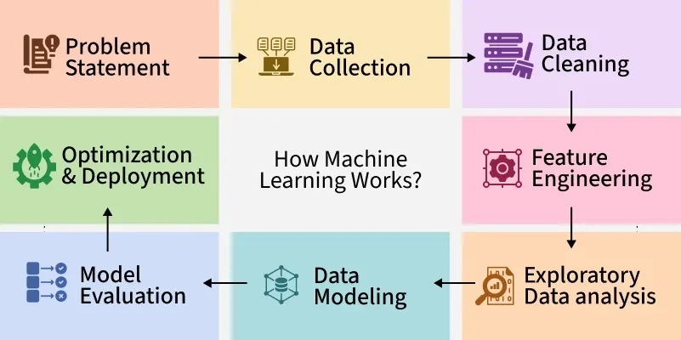
Bu rasm “How Machine Learning Works?” — ya’ni “Mashinali o‘qitish qanday ishlaydi?” degan savolga bosqichma-bosqich javob beradi.
U mashinali o‘qitish jarayonining to‘liq siklini (ML pipeline) tushuntirib beradi. Quyida rasmda ko‘rsatilgan har bir bosqichning ma’nosi izoh bilan keltirilgan.

Mashinali o‘qitish jarayonining bosqichlari

1. Problem Statement (Muammoni aniqlash)
Bu bosqichda muammo aniq belgilanadi:
— Nima bashorat qilinmoqda?
— Qanday turdagi ma’lumotlar kerak?
— Maqsad nima?
Masalan: “Kelgusi oyda savdo hajmini bashorat qilish kerak.”
Bu bosqich ML loyihasining poydevori hisoblanadi.

2. Data Collection (Ma’lumotlarni yig‘ish)
Bu bosqichda kerakli ma’lumotlar turli manbalardan (sensorlar, API, veb, bazalar) yig‘iladi.
Yig‘ilgan ma’lumot xom (raw data) shaklida bo‘ladi.
Misol: mijozlar xaridi, ob-havo, narxlar, trafik loglari va boshqalar.

3. Data Cleaning (Ma’lumotlarni tozalash)
Xom ma’lumotlarda ko‘pincha xatolar, yo‘qolgan qiymatlar yoki ortiqcha yozuvlar bo‘ladi.
Bu bosqichda:
- Yetishmayotgan qiymatlar to‘ldiriladi
- Takrorlar olib tashlanadi
- Formatlar yagona shaklga keltiriladi
Maqsad: model uchun toza va sifatli ma’lumot tayyorlash.

4. Feature Engineering (Xususiyatlarni ishlab chiqish)
Bu bosqichda mavjud ma’lumotlardan yangi foydali xususiyatlar (features) hosil qilinadi.
Masalan: “sana” ustunidan “oy”, “hafta kuni”, “mavsum” kabi yangi belgilar ajratiladi.
Maqsad: modelni o‘rganish uchun eng muhim belgilarni yaratish.

5. Exploratory Data Analysis (Ma’lumotlarni tahlil qilish — EDA)
Bu bosqichda ma’lumotlar vizual tahlil qilinadi, grafiklar, korrelyatsiyalar va taqsimotlar o‘rganiladi.
EDA yordamida biz quyidagilarni bilamiz:
- Qaysi o‘zgaruvchilar eng muhim?
- Ma’lumotda qanday naqshlar bor?
- G‘ayritabiiy qiymatlar (outliers) mavjudmi?
Asboblar: Python’da matplotlib, seaborn, pandas-profiling.

6. Data Modeling (Model yaratish)
Bu bosqichda tanlangan algoritm yordamida model o‘qitiladi (training).
Masalan: chiziqli regressiya, qaror daraxti, SVM yoki neyron tarmoqlar.
Maqsad: kirish ma’lumotlari asosida natijani bashorat qiluvchi model yaratish.

7. Model Evaluation (Modelni baholash)
Model sinov ma’lumotlarida tekshiriladi.
Bu bosqichda aniqlik, xatolik, Precision, Recall, F1-score, ROC-AUC kabi mezonlar qo‘llaniladi.
Maqsad: modelning samaradorligini va ishonchliligini baholash.

8. Optimization & Deployment (Optimallashtirish va joylashtirish)
Agar model yetarlicha yaxshi ishlamasa — parametrlar (hyperparameters) optimallashtiriladi.
So‘ng, yakuniy model amaliy tizimga (API, web, mobil ilova) sifatida joylashtiriladi.
Maqsad: modeldan real hayotda foydalanish (masalan, prognoz, tavsiya, tahlil uchun).

Umumiy jarayonning mantiqiy zanjiri:
Problem Statement → Data Collection → Data Cleaning → Feature Engineering → EDA → Modeling → Evaluation → Optimization & Deployment
Ya’ni:
Muammoni aniqlaymiz → Ma’lumot to‘playmiz → Tozalaymiz → Belgilar yaratamiz → Tahlil qilamiz → Model quramiz → Baholaymiz → Tizimga joylashtiramiz.

Xulosa
Ushbu rasm mashinali o‘qitish jarayonini bosqichma-bosqich hayotiy sikl sifatida ko‘rsatadi.
Har bir bosqich keyingisi uchun poydevor bo‘lib, aniq natijaga erishish uchun ularning barchasi ketma-ket bajarilishi zarur.
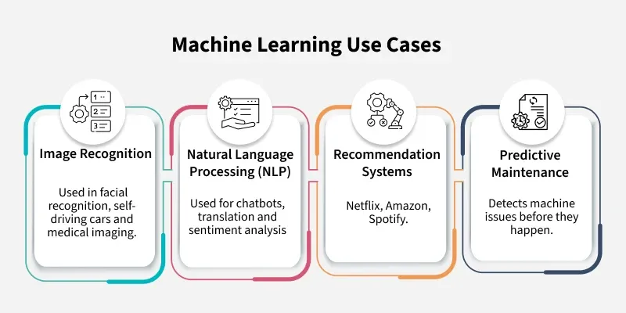
Bu rasm “Machine Learning Use Cases” — ya’ni “Mashinali o‘qitishning qo‘llanilish sohalari” ni ko‘rsatib beradi.
U mashinali o‘qitish texnologiyalari real hayotda qanday ishlatilishini to‘rtta asosiy yo‘nalish orqali tushuntiradi. Quyida rasmda keltirilgan har bir yo‘nalishning ma’nosi batafsil izohlangan.

1. Image Recognition (Tasvirni tanish)
Bu yo‘nalishda mashinali o‘qitish rasmlar va videolardagi obyektlarni, yuzlarni yoki harakatlarni avtomatik tanish uchun ishlatiladi.
Qo‘llanilishi:
- Yuzni aniqlash tizimlari (Face ID, kuzatuv kameralari)
- Avtonom avtomobillar (yo‘l belgilarini va to‘siqlarni aniqlaydi)
- Tibbiy tasvirlarda kasallikni aniqlash (MRI, rentgen tahlil)
Texnologiya asoslari: Konvolyutsion neyron tarmoqlar (CNN, Vision Transformers).

2. Natural Language Processing (NLP — Tabiiy tilni qayta ishlash)
Bu mashinali o‘qitish tarmog‘i inson tilini tushunish va ishlab chiqish bilan shug‘ullanadi.
Qo‘llanilishi:
- Chatbotlar (mijozlarga xizmat ko‘rsatish tizimlari)
- Matnni avtomatik tarjima qilish (Google Translate, DeepL)
- Hissiyot tahlili (matnlardan ijobiy/salbiy kayfiyatni aniqlash)
Texnologiya asoslari: Transformer modellar (BERT, GPT, T5), LSTM va attention mexanizmlari.

3. Recommendation Systems (Tavsiya tizimlari)
Bu tizimlar foydalanuvchining oldingi xatti-harakatlari asosida unga mos kontent yoki mahsulot tavsiya qiladi.
Qo‘llanilishi:
- Netflix – siz ko‘rgan filmlar asosida yangi film tavsiya qiladi
- Amazon – xarid tarixiga qarab mahsulot tavsiya qiladi
- Spotify / YouTube – siz tinglagan qo‘shiqlarga o‘xshashlarini topadi
Texnologiya asoslari: Collaborative Filtering, Content-based Filtering, Deep Learning tavsiya tarmoqlari.

4. Predictive Maintenance (Bashoratli texnik xizmat ko‘rsatish)
Bu yo‘nalish asbob-uskunalarda nosozlik paydo bo‘lishidan oldin uni bashorat qilish imkonini beradi.
Mashina yoki tizimning ishlash ma’lumotlari tahlil qilinadi va potensial muammo oldindan aniqlanadi.
Qo‘llanilishi:
- Sanoatdagi mexanik uskunalar
- Samolyot yoki poyezd texnik tizimlari
- IoT qurilmalar va sensor tarmoqlari
Texnologiya asoslari: Time Series Analysis, Anomaly Detection, Regression Models.

Umumiy mazmun
Bu to‘rtta yo‘nalish mashinali o‘qitishning amaliy va real foyda keltiradigan asosiy sohalarini ifodalaydi:
Yo‘nalish | Qo‘llanilishi | Asosiy maqsad
Image Recognition | Tibbiyot, xavfsizlik, transport | Tasvirdagi obyektni aniqlash
NLP | Chatbotlar, tarjima, matn tahlili | Inson tilini tushunish
Recommendation Systems | Savdo, media, e-commerce | Foydalanuvchiga mos tavsiya berish
Predictive Maintenance | Sanoat, transport | Nosozlikni oldindan aniqlash

2-O‘quv savol: Sun’iy intellekt va mashinali o‘qitish (AI va ML) farqi
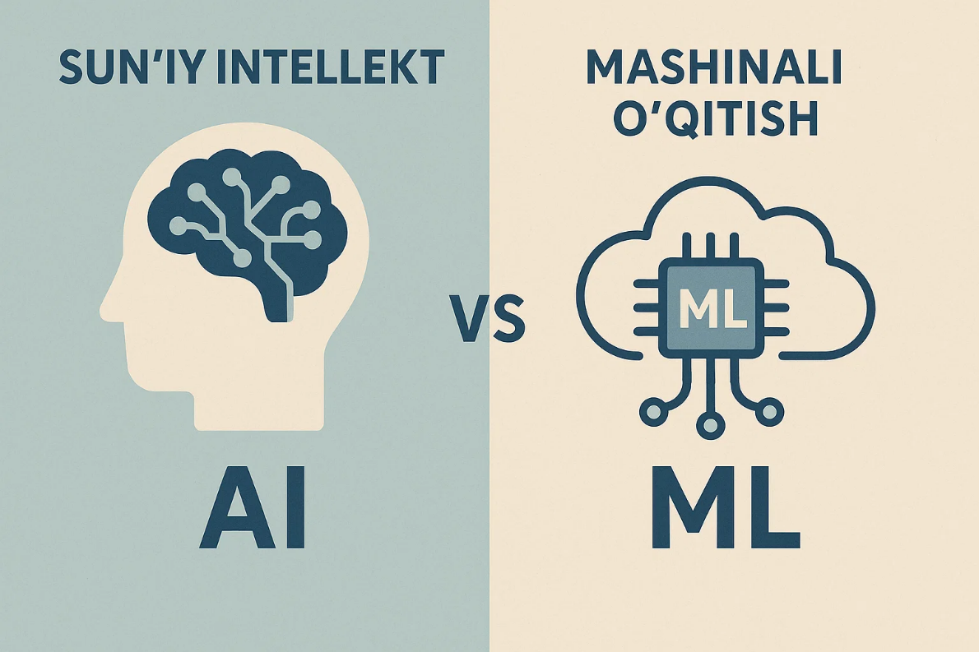

Kirish
Bugungi kunda sun’iy intellekt (Artificial Intelligence – AI) va mashinali o‘qitish (Machine Learning – ML) atamalari tez-tez bir-biriga aralashtirib ishlatiladi.
Aslida, ular bir-biriga yaqin, ammo turlicha ma’noga ega:
AI — bu inson tafakkuriga o‘xshash tarzda qaror qabul qila oladigan tizimlar yaratish konsepsiyasi.
ML — bu AI’ning amaliy sohasi bo‘lib, u ma’lumotlardan o‘rganish orqali qaror chiqarishni o‘rgatadi.
Shunday qilib, AI → ML → DL (Deep Learning) tarzida bosqichli tushuncha mavjud.
AI — eng keng doira, ML — uning bir qismi, Deep Learning esa ML’ning ichki sohasi.

1. Sun’iy intellekt (Artificial Intelligence) nima?
Ta’rif:
Sun’iy intellekt — bu kompyuter tizimlariga inson tafakkuriga o‘xshash fikrlash, o‘rganish, muammoni hal etish va qaror qabul qilish imkonini beruvchi texnologiyalar majmuasidir.

AI’ning asosiy maqsadi:
Mashinani “aqlli” qilib, u inson ishtirokisiz mustaqil ravishda harakat qila olishiga erishish.

AI tizimlarining misollari:
Google Assistant, Siri, Alexa – tabiiy tilni tushunib, ovozli buyruqlarga javob beradi.
Shaxmat o‘yinidagi kompyuter (Chess Engine) – foydalanuvchi harakatini tahlil qilib, eng yaxshi yurishni tanlaydi.
Tibbiyotdagi diagnostika tizimlari (AI Diagnosis) – MRT yoki KT tasvirlaridan kasallikni aniqlaydi.
Autopilot tizimlari – avtonom avtomobillarni boshqarish.

2. Mashinali o‘qitish (Machine Learning) nima?
Ta’rif:
Mashinali o‘qitish — bu AI’ning bir tarmog‘i bo‘lib, kompyuterlarga ma’lumotlar asosida o‘rganish va bashorat yoki qaror chiqarish imkonini beradi.
Model har bir holat uchun dasturchi tomonidan aniq ko‘rsatma olmasdan, o‘z tajribasidan o‘rganadi.

ML jarayonining mohiyati:
Ma’lumotlarni yig‘ish va tayyorlash
Modelni o‘qitish (training)
Modelni baholash (evaluation)
Yangi ma’lumotlarga asoslanib bashorat qilish (prediction)

ML tizimlariga misollar:
Spam filtrlari – elektron pochta xabarlarini “spam” yoki “oddiy” deb ajratadi.
Netflix / YouTube tavsiyalari – foydalanuvchi odatlariga qarab yangi kontent taklif etadi.
Bank tizimlarida firibgarlikni aniqlash – tranzaktsiyalarni tahlil qilib, shubhali harakatni aniqlaydi.
Google Photos – yuz va joy bo‘yicha rasmni avtomatik toifalarga ajratadi.

3. AI va ML o‘rtasidagi farqlar
Taqqoslash mezoni | Sun’iy intellekt (AI) | Mashinali o‘qitish (ML)
Ta’rifi | Inson aqlini imitatsiya qiluvchi tizimlar yaratish fani | Ma’lumotlardan o‘rganib, natijani bashorat qiluvchi model
Maqsad | Mustaqil ravishda fikrlovchi, qaror qabul qiluvchi tizim yaratish | Ma’lumotlar asosida o‘zini o‘zi o‘qituvchi model yaratish
Yondashuv | Qoidalar, ekspert tizimlar, mantiqiy fikrlash | Statistik tahlil, algoritmik o‘rganish
Natija | Aqlli xatti-harakat (decision making, reasoning) | Bashorat yoki tasniflash (prediction/classification)
Masalan | Siri, ChatGPT, AlphaGo, robototexnika | Linear Regression, SVM, Random Forest, KNN
Bog‘liqlik | AI — keng doira | ML — AI’ning bir qismi
O‘rganish turi | Bilimga asoslangan (knowledge-based) | Ma’lumotga asoslangan (data-driven)

4. Misollar orqali farqni tushuntirish

Misol 1: Shaxmat o‘yini
AI: kompyuter o‘yin davomida strategiyani rejalashtiradi, qarorlarni tahlil qiladi.
ML: o‘yin tarixlaridan o‘rganib, g‘alaba olib keluvchi yurishlarni bashorat qiladi.

Misol 2: Email xabarlarini filtrlash
AI: tizim foydalanuvchi bilan muloqot qilib, uning xatti-harakatiga qarab javob beradi.
ML: ma’lumotlar to‘plamidan “spam” va “oddiy” xabarlarning naqshini o‘rganadi.

Misol 3: Avtonom avtomobil
AI: mashinaning butun harakatini (qaror qabul qilish, xavfsizlik, yo‘lni aniqlash) boshqaradi.
ML: yo‘l belgilari, piyodalar va to‘siqlarni aniqlash uchun o‘rganadi (kompyuter ko‘rish orqali).

5. AI – ML – DL o‘rtasidagi munosabat
AI – keng konsepsiya (inson aqlini taqlid qiladi)
ML – AI’ning amaliy qismi (ma’lumotdan o‘rganadi)
DL – ML’ning chuqur neyron tarmoqlarga asoslangan turi (masalan, ChatGPT, Tesla Autopilot)

Xulosa
Sun’iy intellekt va mashinali o‘qitish — zamonaviy axborot texnologiyalarining asosiy yo‘nalishlaridan biridir.
AI tizimlari inson fikrlashini taqlid qilsa, ML esa ma’lumotlar asosida o‘rganish orqali bu fikrlashni real shaklga keltiradi.
Ularning uyg‘unligi bugungi kunda tibbiyot, moliya, transport, ta’lim va xavfsizlik sohalarida keng qo‘llanilmoqda.
Esda tuting:
Har bir mashinali o‘qitish tizimi — bu AI tizimidir, lekin har bir AI tizimi mashinali o‘qitishga asoslanmagan.

3-O‘quv savol: Jupyter Notebook bilan ishlash

1. Kirish
Jupyter Notebook – bu brauzer orqali ishlaydigan interaktiv muhit bo‘lib, unda siz:
- Python (yoki boshqa tillar) kodini yozishingiz,
- natijani darhol ko‘rishingiz,
- matn, formulalar, rasm va jadval bilan birga bitta hujjat sifatida saqlashingiz mumkin.
Mashinali o‘qitish, ma’lumotlar tahlili va ilmiy hisoblashda Jupyter deyarli standart vosita hisoblanadi.

2. Jupyter Notebook’ni o‘rnatish usullari

2.1. Anaconda orqali (tavsiya etiladi)
- https://www.anaconda.com saytidan Anaconda Individual Edition ni yuklab olish.
- O‘rnatish jarayonida Python 3.x versiyasini tanlash.
- O‘rnatilgandan keyin Anaconda Navigator ni ochib, ichidan Jupyter Notebook ni ishga tushirish.
Afzalligi:
– Python, Jupyter, NumPy, Pandas, Matplotlib, Scikit-learn kabi kutubxonalar oldindan o‘rnatilgan bo‘ladi.

2.2. pip orqali (yengil variant)
Agar sizda Python o‘rnatilgan bo‘lsa, terminal yoki CMD’da:
pip install jupyter
Keyin:
jupyter notebook
buyrug‘ini yozasiz. Brauzer avtomatik ochilib, Jupyter bosh sahifasi chiqadi.

3. Jupyter Notebook’ni ishga tushirish
Windows:
– Start menyudan Anaconda Navigator → Jupyter Notebook
yoki
– Anaconda Prompt / CMD da loyiha papkangizga kirib:
jupyter notebook
Linux/MacOS:
Terminalda loyiha papkasiga kirib, xuddi shu buyruqni berasiz:
jupyter notebook
Natijada brauzerda http://localhost:8888 manzili ochiladi va unda papkalar ro‘yxati ko‘rinadi.

4. Notebook interfeysi va uning asosiy qismlari
Yangi notebook yaratish uchun:
New → Python 3 (yoki mos kernel) tugmasini bosasiz.
Notebook oynasi 3 asosiy qismdan iborat:
- Menyu paneli – File, Edit, View, Insert, Cell, Kernel, Help kabi menyular.
- Uskunalar paneli (Toolbar) –
- – Run (▶), Stop, Restart, Save, Cell turini tanlash (Code/Markdown), yuqoriga-pastga ko‘chirish tugmalari.
- Hujayralar (Cells) – kod yoki matn yoziladigan bloklar.

5. Hujayra turlari: Code va Markdown

5.1. Code cell (Kod hujayra)
Bu turi Python kodini yozish va bajarish uchun ishlatiladi.
Masalan:
a = 5
b = 7
a + b
Hujayrani bajarish uchun:
- Shift + Enter – bajaradi va keyingi hujayraga o‘tadi
- Ctrl + Enter – bajaradi, shu hujayrada qoladi
Natija hujayra ostida ko‘rinadi.

5.2. Markdown cell (Matn hujayra)
Bu hujayrada siz:
- sarlavha,
- oddiy matn,
- ro‘yxat,
- formulalar (LaTeX),
- izohlar
yozishingiz mumkin.
Masalan, Markdown’da:
# Mashinali o‘qitish

Bu yerda biz **Jupyter Notebook** bilan ishlashni o‘rganamiz.
Natijada notebookda chiroyli formatlangan matn paydo bo‘ladi.
Hujayra turini almashtirish uchun:
- Toolbar’dagi Code / Markdown menyusidan tanlash,
- yoki Esc bosib, keyin:
  - M – Markdown
  - Y – Code

6. Oddiy amaliy misol: Jupyter’da kichik ML kod
Masalan, quyidagi kodni Code hujayraga yozib bajarsak, kichik hisob-kitob natijasini ko‘ramiz:
import numpy as np

# 1 dan 10 gacha bo'lgan sonlarning massivini yaratamiz
x = np.arange(1, 11)

# Har bir sonning kvadratini hisoblaymiz
y = x ** 2

x, y
Keyingi hujayrada grafik chizish mumkin:
import matplotlib.pyplot as plt

plt.plot(x, y)
plt.xlabel("x")
plt.ylabel("y = x^2")
plt.title("Jupyter Notebookda oddiy grafik")
plt.show()
Bu misol talabalarga Jupyter’da:
- kod yozish,
- kutubxona ulash,
- grafik chiqarish
jarayonini ko‘rsatish uchun juda qulay.

7. Notebook bilan ishlash bo‘yicha foydali amallar
Saqlash:
– Ctrl + S yoki menyudan File → Save and Checkpoint
Yangi hujayra qo‘shish:
– Toolbar’dagi + tugmasi
Hujayrani yuqoriga/pastga ko‘chirish:
– Toolbar’dagi yuqoriga/pastga strelkalar
Kernel’ni qayta ishga tushirish (hamma o‘zgaruvchilar tozalanadi):
– Kernel → Restart
Barcha hujayralarni ketma-ket bajarish:
– Cell → Run All

8. Jupyter Notebook’ning afzalliklari
Interaktivlik – kodni qadam-baqadam bajarib, darhol natijani ko‘rish.
Ilmiy hujjat sifatida – kod + natija + izoh bitta faylda.
Tajriba va ML prototiplari uchun juda qulay – modellarning turli parametrlarini tez sinash mumkin.
Talabalar uchun – tajriba, laboratoriya ishlari va nazariyani amaliyot bilan bog‘lashda ideal vosita.

9. Xulosa
Jupyter Notebook – mashinali o‘qitish va ma’lumotlar tahlilini o‘qitishda asosiy ish quroli hisoblanadi.
Talaba Jupyter bilan ishlashni o‘zlashtirgach:
Python kodini interaktiv yozishi,
ML kutubxonalarini sinab ko‘rishi,
bajarilgan ishlarini hujjat ko‘rinishida saqlashi
imkoniyatiga ega bo‘ladi. Bu esa keyingi modullar – ML pipeline, algoritmlar, EDA, model baholash mavzularini osonroq tushunishga zamin yaratadi.

